**Chemin de Fer Miniature Nouvionnais**

agnes.fayard@laposte.net - darobinet@orange.fr

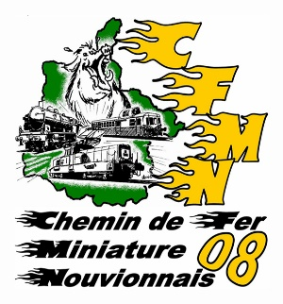

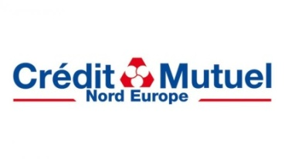

**Ville de**

**Nouvion sur Meuse**

***Ardenne de France***



Nouvion sur Meuse, le 03/07/2025

**18ème BOURSE MULTICOLLECTION à NOUVION-SUR-MEUSE**

**23 NOVEMBRE 2025 dans la salle sur la place M. Thorez (face locomotive)**

**(à renvoyer impérativement avant le 30 septembre 2025 accompagné d’un chèque à l’ordre du Chemin de Fer Miniature Nouvionnais)**

NOM  du responsable : ………………………………………………………………..

Adresse  : ………………………………………………………………………………

………………………………………………………………………………

Téléphone  fixe : Téléphone portable :

Adresse @ :

Spécialité :

Surface envisagée :

Je désire réserver : (Réservation de la table 1,80 m x 0,80 m : 7,00 €)

- Nombre de table(s) réservée(s) : ………. x 7,00 € = …………………€

- Nombre de chaises : ……………………………………………..

- Nombre de personnes présentes : …………………………………

- Restauration rapide sur place : OUI NON

**Précision importante :**

Le club organisateur ne pourra être tenu responsable de tout vol ou dégradation pendant les heures d’ouvertures au public ; chaque stand restant sous la responsabilité de chaque exposant.

Adresser votre courrier à :

Chemin de Fer Miniature Nouvionnais

Monsieur Dominique FAYARD – 15 rue Friedrichroda – 08160 NOUVION-SUR-MEUSE

Téléphone fixe 03 24 54 01 28 – Téléphone portable 06 22 02 19 42

Email : [agnes.fayard@laposte.net](mailto:agnes.fayard@laposte.net) – [darobinet@orange.fr](mailto:darobinet@orange.fr)

